- 在线教育存在的不足
- 无法保证学生在课堂上积极参与思考。
在线教育由于缺乏了老师面对面的督促，推动以及和其他同学在同一个空间进行学习的相互督促，导致学生上课不愿意主动思考问题，或是思考问题时极容易走神，方向感和动力不足。高二由于疫情进行线上的网课，即使是在高中那种学习目的极为明确，主观学习意愿较为强烈且知识点都为重点的情况下，还是会有走神的情况发生。
- 外界的干扰和诱惑无法得到遏制。
线上教学，如果没有很好的监督方式（如开摄像头），很大可能会被互联网，电子游戏等分散注意力，在课上开小差。即使有较好的监督方式，控制了学生自己去玩乐的情况，也会有不同于教室安静环境的外界干扰。在高二线上教学时，我家里的某一些特定的时段中，家庭成员会不可避免地产生一些噪音。
- 课堂互动性，老师获得的反馈不够。
虽然老师们通过抽人回答问题，开语音等方式与学生进行了一定的互动，但是，与课堂上高效，实时的回应无法相提并论。且诸如眼神交流等互动模式难以实现。这既导致了学生课堂参与度不高，又导致老师无法获得一个实时的反馈，不好把握教学的进度。
- 智慧课堂的设想
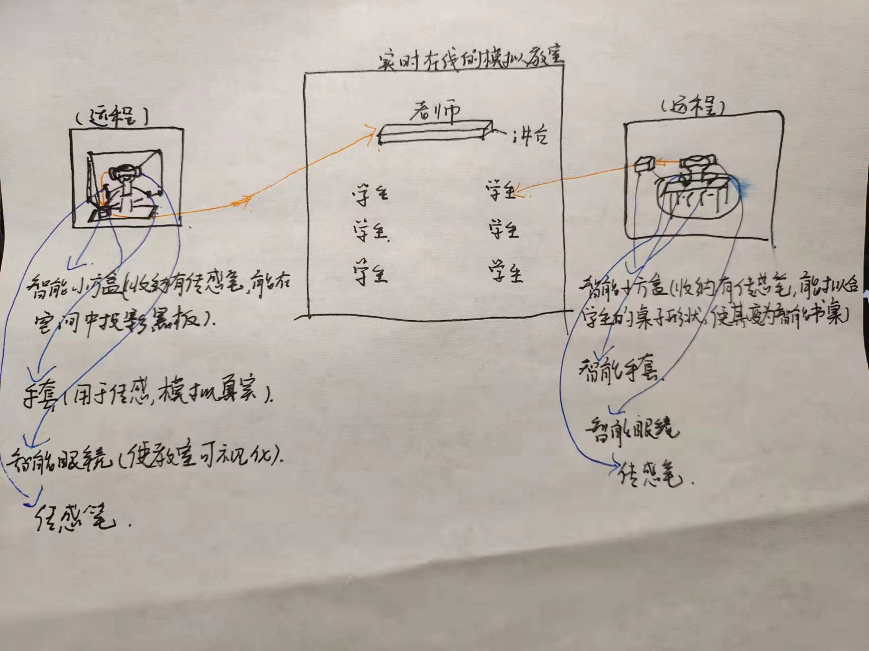
该方案中，课堂不再需要学生和老师在空间上聚在一起，而是通过虚拟教室模拟真实环境。
为了随时随地开展教学，学生老师各自需要的物品只有：
老师：智能小方盒（收纳有眼镜和手套）一块空地
学生：智能小方盒，一面桌子
基于这张示意图，有如下解释：
1.盒子有两方面的作用，其一是为老师和学生个人模拟出课堂体验，其二是将使用者的状态呈现在同一个空间，从而进行互动。所呈现的内容只能由戴着手套和眼镜的人所接受，不会影响他人。
2.盒子为老师投出黑板后，老师只要用传感笔在黑板的板面进行划动，能在笔尖形成力，再通过手套传给人体，形成真实的书写体验。
3.学生的智能桌面和老师的黑板可全息投影出3d模型，视频等等学习资料，并且与互联网相连，对学生更直观地了解和掌握知识大有裨益。
4.学生的桌面可以投影出课本，笔记。学生戴着手套，便可以形成真实的书写感和触感。小方盒可以将笔记进行保存。
5.眼镜能收集声音，且拟合人体形态，并投影到虚拟教室，增强互动性和真实性。
- 大数据如何实现学习内容的个性化推荐
- 首先，要对不同的学习产品进行结构化，提取其重要特征，给它们添加属性标签。
- 再基于学习者的学习行为进行数据采集，建立起形形色色的模型来反映不同学习者的兴趣。
- 通过学习者在各个标签上的倾向程度不同，来给所有学习内容的标签的权重进行量化，每一样学习产品都计算它所有标签的总权重，降序排列，依次推荐。
- 同时，由于不同的学习内容之间有所关联，比如，学习完高等数学可能会继续学习复变，离散等，学习者的学习内容很可能存在可预测性，因此，大数据也应当将学习产品之间的这种关联性进行量化，关联性强的优先推荐。

